RIWAYAT HIDUP

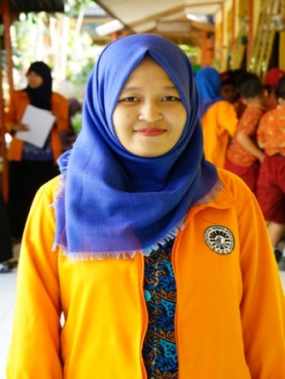
Magfirah Musdalifah, lahir di jl. Monginsidi, Kecamatan Bantaeng, Kabupaten Bantaeng pada tanggal 20 April 1995. Peneliti adalah pemeluk agama Islam. Anak ketiga dari tiga bersaudara, dari pasangan Bapak H. Sangkala dengan Ibu Hj. Indo Rappe (alm). Peneliti belum berkeluarga. Peneliti mulai memasuki jenjang pendidikan Sekolah Dasar pada tahun 2000 di SDN 20 Tala-Tala dan tamat pada tahun 2006 . Pada tahun 2006 melanjutkan pendidikan di SMP Negeri 3 Bissappu dan tamat tahun 2009. Semasa duduk dibangku SMP, peneliti pernah menekuni organisasi Pramuka. Kemudian pada tahun 2009 peneliti melanjutkan pendidikan di SMA Negeri 1 Bantaeng dan tamat pada tahun 2012. Berbeda dengan organisasi semasa SMP, pada masa SMA peneliti menekuni organisasi PMR. Kemudian pada tahun 2012, peneliti melanjutkan pendidikan di Universitas Negeri Makassar (UNM), Fakultas Ilmu Pendidikan, Jurusan Pendidikan Guru Sekolah Dasar (PGSD), program Strata 1 (S1) bertempat di UPP PGSD Makassar Fakultas Ilmu Pendidikan Universitas Negeri Makassar.

